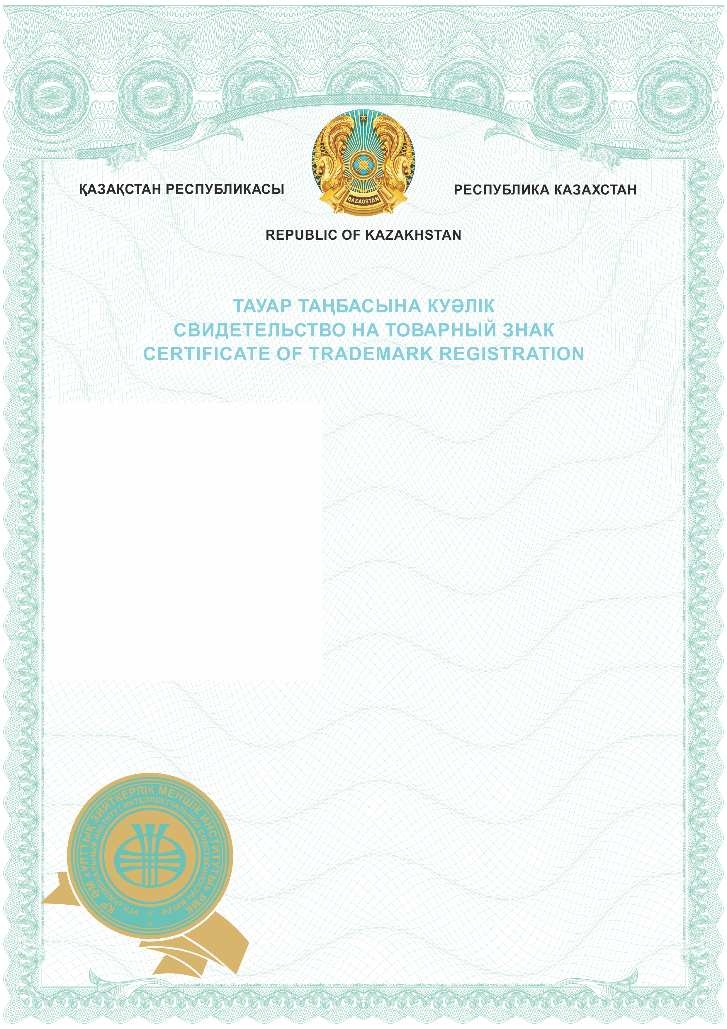



|  |  |
| --- | --- |
|  | (111) **<НомерОД_ТЗ>** |
| (151) **<SV_TZ_151>** |
| (450) **<ДатаБюллетеня>** |
| (210) **<НомерЗаявки>** |
| (220) **<ДатаЗаявки>** |
| **<PRIORITET_310-330>** |
| (730) **<ПатентоОбладательKZ>**  **<ПатентоОбладатель>**  **<ПатентоОбладательEN>** |
| (181) **<SV_TZ_ISTECH>** |
| (511) **<511>** |
| (591) **<591KZ>**  **<591>**  **<591EN>** |

|  |
| --- |
| ЭЦҚ қол қойылды  Подписано ЭЦП E. Оспанов  Signed by EDS Y. Ospanov  «Ұлттық зияткерлік меншік институты» РМК директоры  Директор РГП «Национальный институт интеллектуальной собственности»  Director of the «National Institute of Intellectual Property» RSE |



ҚР ӘМ «Ұлттық зияткерлік меншік институты» РМК

РГП «Национальный институт

интеллектуальной собственности» МЮ РК

National Institute of Intellectual Property,

Ministry of Justice of the Republic of Kazakhstan

Нұр-Сұлтан қаласы, Қорғалжын тас жолы, 3Б ғимараты

город Нур-Султан, шоссе Коргалжын, здание 3Б

Nur-Sultan, Korgalzhyn highway, 3B Building

Телефон / Telephone number: +7 (7172) 62-15-15

E-mail: kazpatent@kazpatent.kz

[http://www.kazpatent.kz](http://www.kazpatent.kz/)

Толық тіркеу туралы мәліметтер Қазақстан Республикасының Тауар таңбаларының мемлекеттік

тізілімінде, www.kazpatent.kz ресми сайтында орналастырылған

Подробные данные о регистрации содержатся в Государственном реестре товарных знаков  
Республики Казахстан, доступном на сайте: [www.kazpatent.kz](http://www.kazpatent.kz/)

Detailed information related to the trademark registration is recorded in the State Register of

Trademarks of the Republic of Kazakhstan: [www.kazpatent.kz](http://www.kazpatent.kz/)